Отчет о выполнении лабораторных работ №1-3
Минуллин Тимур Эдуардович 11-209

Лабораторная работа 1.
Исходные изображения:
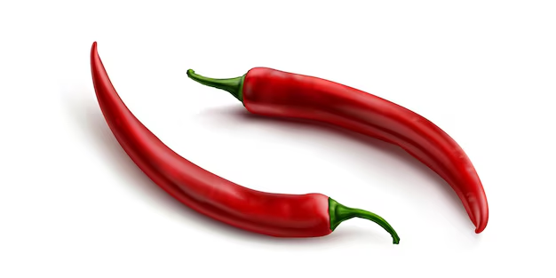
Результаты обработки:
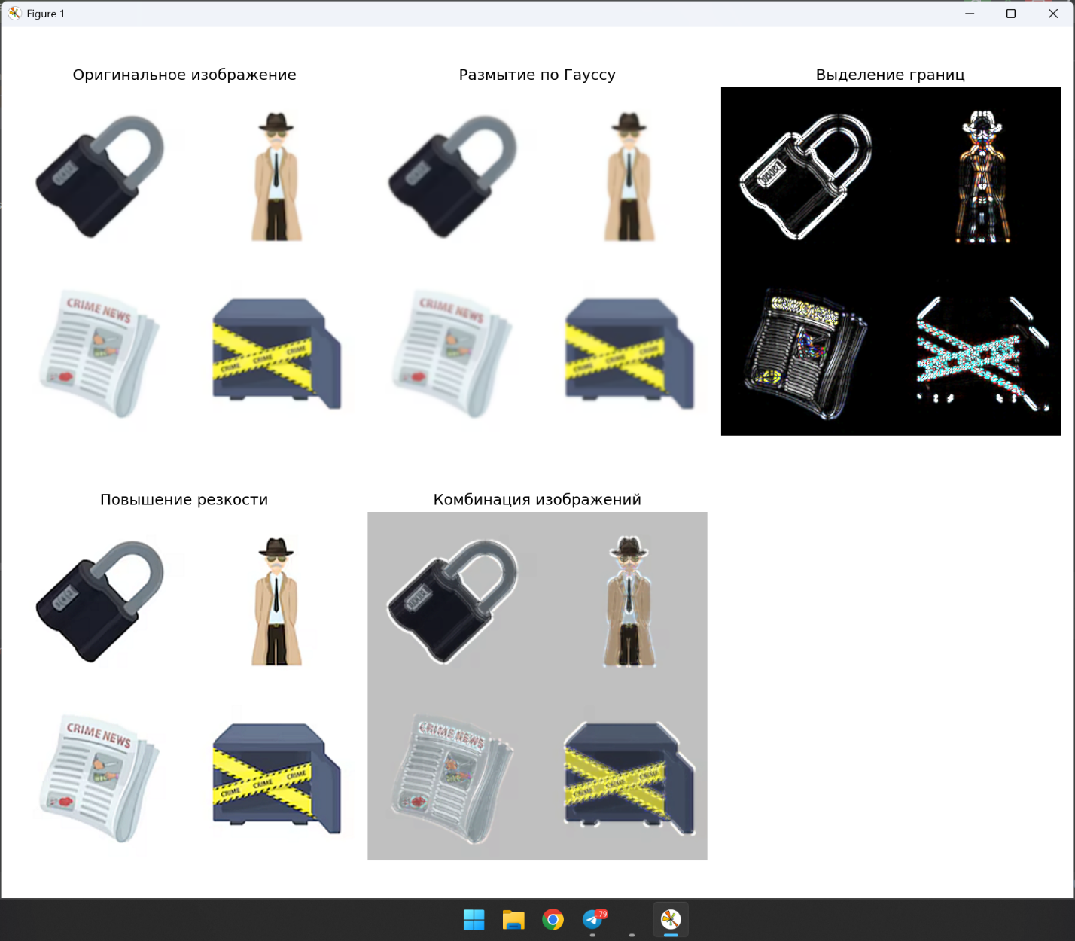

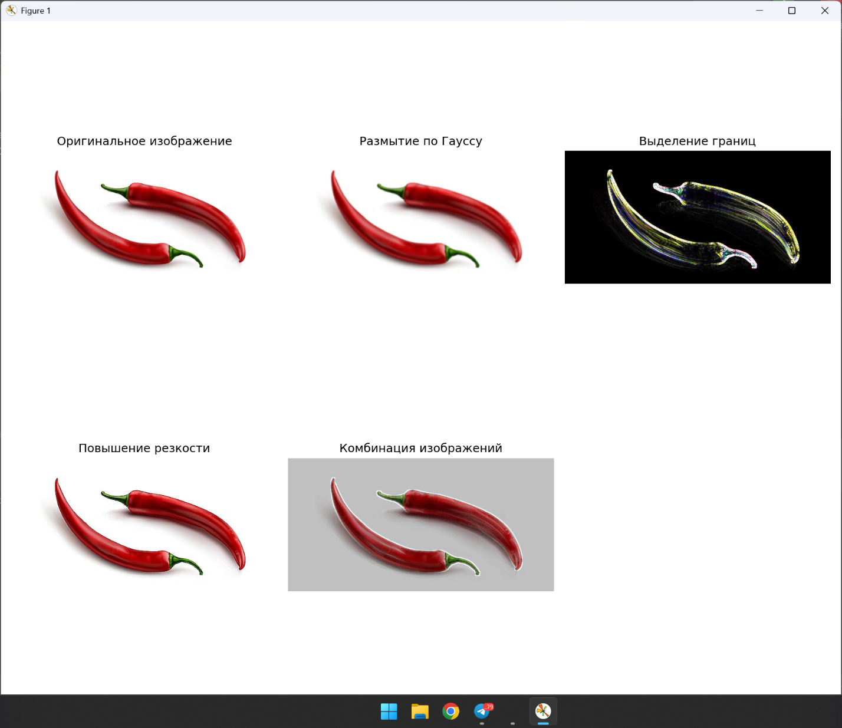
Лабораторная работа 2.
Выводы:
Система успешно детектирует мячик при условии хорошего освещения и четкого цветового контраста. Однако в условиях изменяющегося освещения или наличия объектов с похожими цветами на фоне возникают проблемы с точностью детекции.
Примеры детекции:
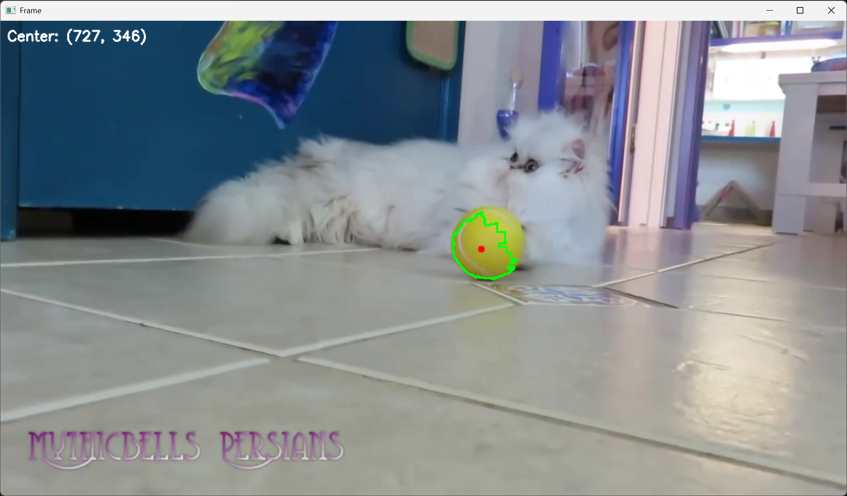
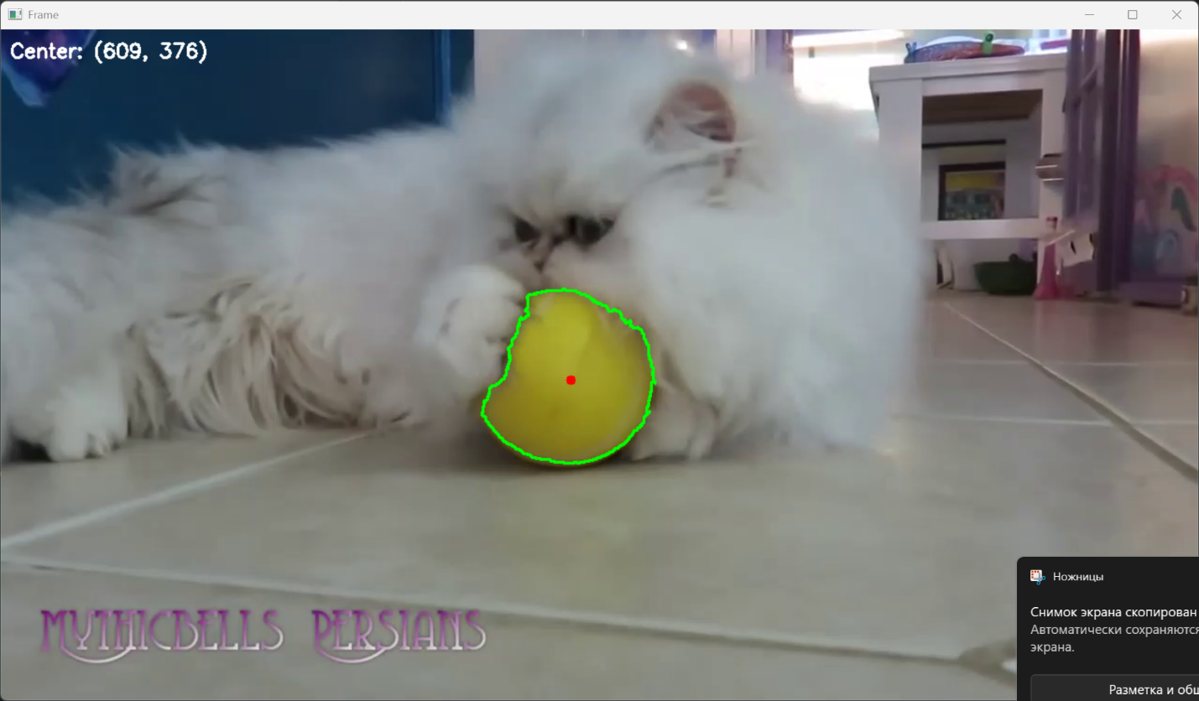

Лабораторная работа 3.
Обработка кадров:

